LA FILATURA ITALIANA NEL 2020-2021

Nel 2020 il fatturato della filatura italiana cede il -27,2%, scendendo così sui 2 miliardi di euro



Nota a cura di Confindustria Moda - Centro Studi per

- Il bilancio settoriale del 2020
Il bilancio settoriale 2020 della filatura italiana (in questa accezione comprensiva della produzione di filati lanieri, cotonieri e linieri) risente inevitabilmente degli effetti della pandemia Covid-19. Come già anticipato nella nota di preconsuntivo diffusa lo scorso Febbraio in occasione della precedente edizione di Pitti Filati, la filatura archivia il 2020 accusando gravi perdite: il fatturato settoriale cede il -27,2% su base annua, bruciando oltre 750 milioni di euro in dodici mesi, e portandosi a poco più di 2 miliardi di euro.
I decrementi più rilevanti, come indicano import e consumo apparente, si sono palesati sul mercato interno; tuttavia anche le vendite estere perdono ampiamente terreno, calando del -19,6%, variazione questa peggiore di quelle già sperimentate nel biennio 2008-2009.

Tabella 1 - L’industria della filatura italiana⁽¹⁾  (2017-2020) | Figura 1 - Il fatturato della filatura italiana
Milioni di Euro correnti | (Quote % per comparto)
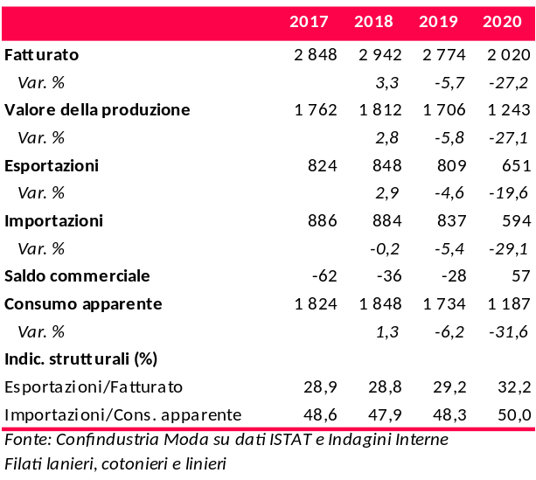 | 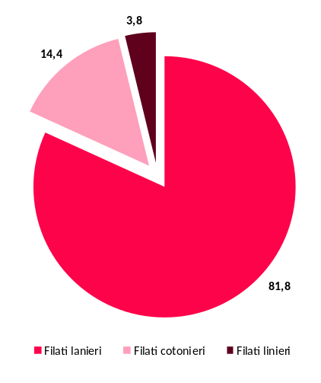

A simili risultati si è giunti anche a fronte dell’andamento dei prezzi delle materie prime prevalentemente usate nel comparto. A tal proposito, si ricorda che sia la lana sia il cotone hanno registrato dinamiche negative nei dodici mesi dell’anno: l’indice Awex Eastern ha perso il -31,5%, l’indice ‘A’ del cotone il -9,2% in valuta europea. Lo stesso indice dei prezzi alla produzione della filatura monitorato da ISTAT fa registrare un calo su base annua nella misura del -1,2% (percentuale simile sia per il mercato interno sia per quello estero) e gli stessi valori medi unitari all’export risultano calanti (ad eccezione dei filati per aguglieria dei misti chimico-lana).
La filatura laniera si conferma il comparto preponderante, concorrendo all’81,8% del turnover settoriale, mentre il filato di cotone copre il 14,4%, seguito dal filato liniero circoscritto al 3,8%. Guardando alle performance di ciascun segmento, i filati lanieri sperimentano una contrazione del fatturato settoriale pari al -27,8%; non di meno la filatura cotoniera sperimenta una flessione nell’ordine del -22,6%. Per la filatura liniera, alle crescite double-digit raggiunte nel 2018 e nel 2019, fa seguito una variazione del -29,2%.

Nel 2020 l’export della filatura arretra del -19,6%, l’import del -29,1%. Torna positivo però il saldo commerciale, per circa 60 milioni

Il valore della produzione (variabile questa che si propone di stimare il valore della sola attività produttiva svolta in Italia al netto della commercializzazione dei filati importati), è stimato in calo del -27,1%, similmente, dunque, al fatturato.
Relativamente al commercio con l’estero, lo scorso anno la filatura nel suo complesso ha accusato i contraccolpi dell’emergenza sanitaria mondiale: l’export archivia una flessione del -19,6%, portandosi a 651 milioni di euro, l’import cede il -29,1%, scendendo a quota 594 milioni. Come unica nota positiva la filatura vede così un ritorno del saldo commerciale in area positiva (in deficit dal 2016 al 2019), per circa 60 milioni.
Più in dettaglio, come indicato in Tabella 2, nel 2020 le vendite estere di filati lanieri cardati e pettinati hanno perso rispettivamente il -23,9% e il -24,6%, mentre i filati misti chimico/lana hanno contenuto il calo al -11,0%; in controtendenza, l’export dei filati per aguglieria segna una timida variazione del +0,3%. I filati cotonieri hanno perso oltreconfine il -19,1%, i filati linieri il -20,1%.
Le importazioni di filati dall’estero registrano un’evoluzione ancor più negativa rispetto a quanto rilevato nel caso delle esportazioni. I filati pettinati lanieri archiviano la peggior dinamica, ovvero -33,4%; i filati cardati calano del -27,2%, quelli misti chimico-lana del -22,1%; non di meno, l’import di filati per aguglieria perde il -24,1%. I filati di cotone provenienti dall’estero cedono il -25,7%, i filati linieri il -32,8%.
Come poc’anzi ricordato, nel 2020 la filatura mostra un surplus con l’estero di 57 milioni, tuttavia da ricondurre ai filati lanieri cardati, per 110 milioni di euro, e ai filati per aguglieria,

Tabella 2 – Il commercio estero della filatura italiana nel 2020: analisi per comparto
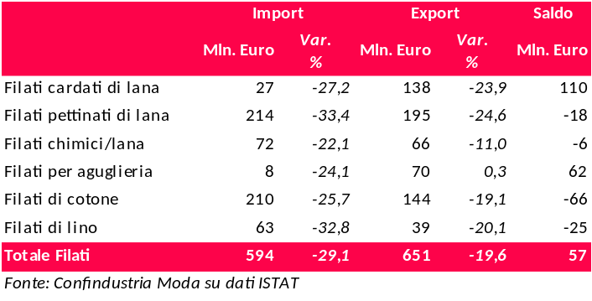

Il consumo apparente perde il -31,6%

Da gennaio a marzo 2021, l’indice di produzione ISTAT relativo alla filatura registra una timida variazione del +0,6%

Nel primo trimestre 2021 l’export flette del -7,1%, mentre l’import perde il -16,2%

in avanzo per 62 milioni. Di contro, tutte le altre tipologie vedono i livelli delle importazioni eccedere quelli delle esportazioni, pur su livelli migliori, e dunque meno negativi, rispetto al 2019: i filati di cotone presentano un deficit di -66 milioni (era stato di -105 nel 2019), quelli di lino di -25 milioni (-46 nel 2019). In ambito laniero, invece, il saldo commerciale dei filati pettinati risulta pari a -18 milioni, infine quello dei filati misti chimico-lana a -6 milioni (nel 2019 ammontava rispettivamente a -62 e -18 milioni).
Per concludere, passando all’analisi del mercato nazionale, come indicato in Tabella 1, il consumo apparente, al lordo delle scorte, sperimenta un forte deterioramento, cedendo il -31,6%. La domanda domestica risulta cedente per tutte le tipologie di filato qui in esame.

- La congiuntura nel primo trimestre del 2021
Per la filatura italiana il 2021 si apre ancora con luci ed ombre. Nel primo trimestre l’indice di produzione industriale ISTAT relativo alle attività di filatura (Cod. ATECO CB 13.1) fa registrare un primo timidissimo segnale di recupero, evidenziando una variazione del +0,6% su base annua; più in dettaglio, in termini di produzione fisica i mesi di gennaio e febbraio hanno perso rispettivamente il -14,3% e il -12,6% rispetto all’anno scorso, mentre il mese di marzo mostra un rimbalzo del +45,0% rispetto al marzo 2020, mese in cui le aziende erano state colpite dal primo lockdown a partire dal giorno 9.
Con riferimento alle performance sui mercati esteri, per il terzo anno consecutivo la filatura evidenzia una flessione dell’export; se i primi 3 mesi del 2019 e del 2020 si erano chiusi rispettivamente con una dinamica del -2,5% e del -8,7%, il gennaio-marzo 2021 vede cedere il -7,1%, per un totale di 185,9 milioni di euro. Sono stati in particolare i filati di cotone e per aguglieria a consentire alla filatura di contenere le perdite trimestrali a livello di vendite estere.

Tabella 3 – Il commercio estero della filatura italiana: analisi per comparto
(periodo: gennaio-marzo 2021)

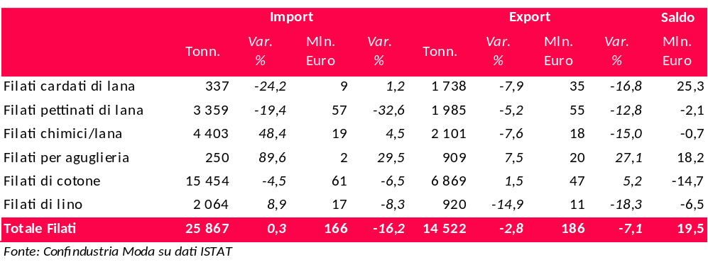

Sui mercati esteri crescono i filati cotonieri (+5,2%) e per aguglieria (+27,1%)

Nel primo trimestre 2021 i volumi esportati contengono la flessione al -2,8%

Parallelamente l’import, che nel 2020 aveva chiuso il primo trimestre a -0,5%, sperimenta una flessione ancora intensa, pari al -16,2%, passando a quota 166,3 milioni.
Il saldo commerciale del periodo risulta, dunque, positivo per 19,5 milioni di euro e si rafforza rispetto al milione e mezzo del primo trimestre 2020.
Analizzando i risultati in termini di export evidenziati dalle singole tipologie di filato qui considerate, i filati di cotone mostrano un cambio di passo, sperimentando una dinamica favorevole pari al +5,2%, mentre quelli linieri presentano una flessione del -18,3%.
Circa i lanieri, le vendite estere si confermano in arretramento, ad eccezione dell’aguglieria. L’export di filati pettinati perde il -12,8%, quello di filati cardati il -16,8%, mentre quello dei filati misti chimico/lana arretra del -15,0%. Al contrario, le esportazioni di filati per aguglieria crescono del +27,1%.
Relativamente all’import, cotone e lino evidenziano ambedue delle flessioni, rispettivamente pari al -6,5% e al -8,3%. Nel caso dei filati lanieri, la variazione negativa di maggior gravità interessa i filati pettinati (-32,6%), mentre per tutte le altre tipologie di filato laniero si rileva un aumento dei flussi in entrata: l’import di cardati cresce del +1,2%, quello dei misti chimico/lana del +4,5%, infine quello per aguglieria del +29,5%.
Se si osservano le performance in termini di quantità, da gennaio a marzo 2021 l’export presenta una contrazione del -2,8%, meno intensa pertanto di quella registrata dai valori. I filati lanieri cedono il -5,2% nel caso dei pettinati e il -7,9% nel caso dei cardati; una dinamica del -7,6% si rileva per i misti chimico-lana; quelli per aguglieria crescono, invece, del +7,5% a volume. Le esportazioni in tonnellate dei filati di cotone e di lino presentano un andamento dicotomico: le prime si incrementano del +1,5%, le seconde flettono del -14,9%.
Le importazioni a volume, al contrario di quanto registrato a valore, palesano una variazione in lieve aumento, pari al +0,3%. Al risultato concorrono i filati chimico/lana, in aumento del +48,4%, quelli per aguglieria, in aumento del +89,6%, nonché quelli di lino in crescita del +8,9%. Le altre merceologie assistono, invece, ad un decremento dei volumi importati, come segue: -24,2% i cardati, -19,4% i pettinati, -4,5% quelli di cotone.
Si passa ora all’analisi dell’andamento per mercato di sbocco con riferimento alle singole tipologie di filato qui prese in esame. Nei primi tre mesi del 2021, per i cardati la prima destinazione, con una quota pari al 16,9%, risulta essere il Regno Unito, grazie ad un contenimento del calo al -8,3%. Scende al secondo posto Hong Kong, accusando una flessione del -41,6%. In compenso, l’export diretto in Cina cresce del +71,7%, portandosi al 9,3% del totale. Aumentano anche le vendite di cardati in Romania (+37,9%) e Turchia (+44,8%).

Nel caso del filato cardato, il Regno Unito è il primo sbocco, nonostante il calo; flette poi Hong Kong, compensato dall’incremento della Cina

Primo mercato estero per i filati pettinati è la Romania, pur in flessione; cresce, invece, l’export verso Francia e Germania

L’Austria si conferma primo cliente per i filati misti chimico-lana, seguita dalla Croazia

Nel caso dei filati pettinati, nonostante la flessione pari al -13,8%, troviamo al primo posto la Romania, con un’incidenza dell’11,6%. Francia e Germania sperimentano, invece, una crescita delle esportazioni rispettivamente del +7,0% e del +2,4%. Calano le esportazioni dirette a Hong Kong (-38,1%) e Turchia (-11,8%).
I filati misti chimico-lana vedono confermare l’Austria quale prima destinazione: pur in calo del -8,5%, è in grado di assorbire il 16,5% dell’export di comparto. Segue la Croazia, in calo del -5,6%, a quota 11,1%. Francia e Germania presentano un andamento contrapposto: la prima cresce del +74,3%, la seconda cede il -43,4% similmente alla Turchia (-38,5%).

Tabella 4 – Esportazioni di filati per industria: analisi per paese di destinazione
(periodo: gennaio-marzo 2021)

Tab. 4.1 - Filati di lana e peli fini cardati Tab. 4.2 - Filati di lana e peli fini pettinati

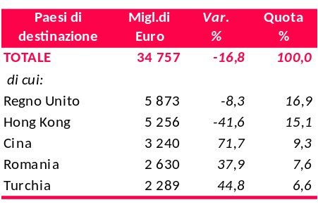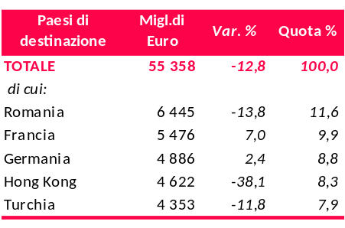
Tab. 4.3 - Filati di cotone Tab. 4.4 - Filati misti chimici/lana
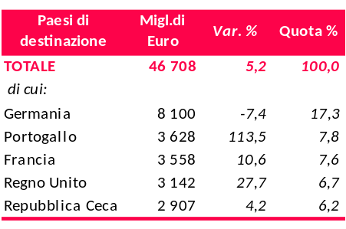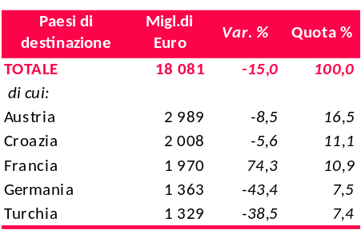
Fonte: Confindustria Moda su dati ISTAT
Relativamente ai principali sbocchi dei filati di cotone, in prima posizione si trova la Germania, con una quota del 17,3% sul totale di comparto, anche se flette del -7,4% nel periodo monitorato. Gli altri quattro mercati mostrano, invece, tutti un’evoluzione favorevole, pur con tassi di intensità molto diversa. L’export di filati di cotone in Portogallo cresce del +113,5%, quello destinato alla Francia del +10,6%; le vendite destinate al Regno Unito salgono del +27,7%, infine si rileva una variazione del +4,2% nel caso della Repubblica Ceca.

Cala l’export di filati cotonieri in Germania mentre cresce quello destinato a Portogallo, Francia, Regno Unito e Repubblica Ceca

L’import di filato laniero cardato cresce dal Regno Unito, flette invece dalla Lituania

Circa le importazioni di pettinato, i top supplier risultano in flessione, mentre la Cina sale del +1,5%

La Turchia, principale fornitore di filati di cotone (43,7% di share) cresce del +9,4%. Al contrario, arretrano Egitto, India e Pakistan
Considerando l’approvvigionamento dall’estero sempre nel gennaio-marzo 2021, i primi due supplier, in grado di coprire il 65,2% dell’import di filato cardato in Italia, sperimentano un trend dicotomico: il Regno Unito passa al primo posto in virtù di una crescita del +22,1%, la Lituania di contro flette del -29,9%. La Cina, in terza posizione, sperimenta una variazione del +16,5%. In aumento del +68,0% risultano i flussi di cardato provenienti dalla Polonia.
Con riferimento ai filati pettinati, la Polonia contiene il calo al -1,2% e copre così il 30,3% dell’import settoriale, la Romania cede, invece, il -24,8%. Bulgaria e Repubblica Ceca arretrano entrambe di oltre il -50%. Di contro, la Cina mostra un incremento del +1,5%, arrivando ad un’incidenza del 9,0%.
Il 36,0% dei filati misti chimico-lana d’importazione proviene dalla Romania, il 27,9% dalla Turchia: nel gennaio-marzo 2021 la prima cede il -19,2%, la seconda fa registrare un +140,5%. Bulgaria e Ungheria flettono l’una del -20,3%, l’altra del -35,1%. L’import dal Portogallo cresce, invece, del +40,9%.
Da ultimo, nel periodo in esame la Turchia, grazie ad un aumento del +9,4%, arriva a coprire il 43,7% dell’import di filati di cotone in Italia. La Cina mostra una lieve flessione, pari al -1,0%, assicurando il 13,0% di comparto. L’import dall’Egitto segna un calo più accentuato, pari al -23,3%, mentre India e Pakistan cedono rispettivamente il -43,0% e il -39,3%.

Firenze, 28 giugno 2021

________________________________________

Pubblicazione a cura di Confindustria Moda
La presente pubblicazione (in seguito Documento) è opera esclusiva ed originale di Confindustria Moda a favore della Federazione Tessile e Moda – SMI (per il tramite di Tessile & Moda Service - Soc. Unipersonale). Confindustria Moda è impegnata in numerose attività aventi ad oggetto la tutela e la promozione degli interessi di categoria delle imprese dei settori aderenti. Il presente Documento, realizzato per Pitti Immagine srl, è destinato ad essere distribuito via posta, elettronica o ordinaria, e non può essere ridistribuito, riprodotto, pubblicato o alterato in alcuna delle sue parti da soggetti non espressamente autorizzati. Tutti i diritti di autore sono riservati. Il Documento ha finalità puramente informative e non rappresenta né un’offerta né una sollecitazione ad effettuare alcuna operazione. Le informazioni, le opinioni, le valutazioni e le previsioni contenute nel Documento sono state ottenute o derivano da fonti che Confindustria Moda ritiene attendibili, ma che non costituiscono in alcun modo una forma di garanzia sia implicita sia esplicita e di cui, pertanto, Confindustria Moda e la Federazione Tessile e Moda non si ritengono responsabili.

